Лабораторная работа №13
Бессонов Андрей Максимович
Содержание

1. Цель работы
Изучить основы программирования в оболочке ОС UNIX. Научиться писать сложные командные файлы с использованием логических управляющих конструкций и циклов, анализировать ключи командной строки, работать с кодом возврата программ, создавать и удалять группы файлов, а также архивировать файлы с фильтрацией по времени изменения.

2. Теоретическое введение

2.1 Команда getopts
getopts — встроенная команда bash, предназначенная для разбора коротких ключей командной строки. Она позволяет обрабатывать опции вида -a, -b, -c с возможными аргументами. Команда используется внутри цикла while и автоматически сдвигает позиционные параметры. Для длинных опций (например, --inputfile) применяется внешняя команда getopt или ручной разбор.

2.2 Метасимволы и генерация имен файлов
Метасимволы (wildcards) — символы *, ?, [...], которые интерпретируются оболочкой для подстановки имен файлов. Например, *.txt раскрывается в список всех файлов с расширением .txt. Это позволяет упрощать операции с группами файлов.

2.3 Операторы управления действиями
- if — условное выполнение.
- case — множественный выбор.
- for — цикл с перечислением.
- while — цикл с предусловием.
- until — цикл с постусловием (повторяет, пока условие ложно).
- break — прерывание цикла.
- continue — переход к следующей итерации.

2.4 Операторы прерывания цикла
- break — немедленный выход из цикла.
- continue — переход на следующую итерацию (пропуск оставшейся части тела).

2.5 Команды true и false
true всегда возвращает код 0 (успех), false — код 1 (ошибка). Используются для организации бесконечных циклов или для явного задания условия.

2.6 Конструкции while и until
- while выполняет тело цикла, пока условие истинно (код возврата = 0).
- until выполняет тело цикла, пока условие ложно (код возврата ≠ 0). То есть until команда; do ... done эквивалентно while ! команда; do ... done.

3. Выполнение лабораторной работы
В ходе работы были последовательно выполнены все задания.

3.1 1. Создание рабочей директории
Создана директория lab13 , выполнен переход в неё.
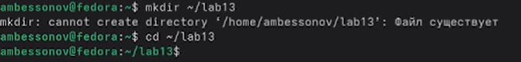
Создание директории

3.2 2. Задание 1: Скрипт с разбором ключей
Написан командный файл task1.sh, который анализирует ключи -inputfile, -outputfile, -p, -C, -n. Использован ручной разбор аргументов, так как требуются длинные имена с одним дефисом.
Листинг task1.sh:
#!/bin/bash
while [ $# -gt 0 ]; do
case "$1" in
-inputfile) input_file="$2"; shift 2 ;;
-outputfile) output_file="$2"; shift 2 ;;
-p) pattern="$2"; shift 2 ;;
-C) case_insensitive="-i"; shift ;;
-n) show_numbers="-n"; shift ;;
*) echo "Unknown option: $1"; exit 1 ;;
esac
done
if [ -z "$input_file" ] || [ -z "$pattern" ]; then
echo "Usage: $0 -inputfile FILE -p PATTERN [-outputfile FILE] [-C] [-n]"
exit 1
fi
if [ -n "$output_file" ]; then
grep $case_insensitive $show_numbers "$pattern" "$input_file" > "$output_file"
else
grep $case_insensitive $show_numbers "$pattern" "$input_file"
fi
Скрипту даны права на выполнение, создан тестовый файл data.txt с содержимым (строка “hello” на 11-й строке). Выполнена проверка:
./task1.sh -inputfile data.txt -p "hello" -n
Результат: вывод 11:hello. Скрипт отработал корректно.
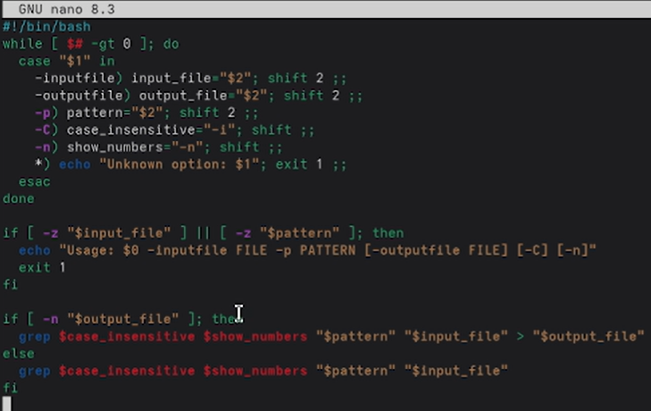
Содержимое task1.sh
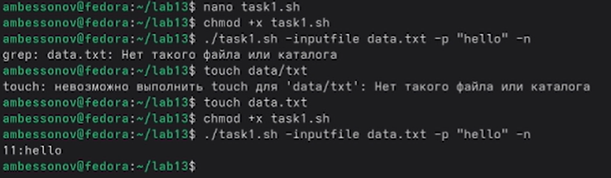
Выполнение task1.sh

3.3 3. Задание 2: Программа на C и анализ кода возврата
Написана программа sign.c, которая запрашивает число и завершается с кодом: - exit(1) – число больше нуля; - exit(2) – число меньше нуля; - exit(0) – число равно нулю.
Листинг sign.c:
#include <stdio.h>
#include <stdlib.h>
int main() {
int num;
printf("Введите число: ");
scanf("%d", &num);
if (num > 0)
exit(1);
else if (num < 0)
exit(2);
else
exit(0);
}
Программа скомпилирована:
gcc sign.c -o sign
Создан скрипт task2.sh, который вызывает sign и анализирует код возврата $? через конструкцию case:
#!/bin/bash
./sign
case $? in
0) echo "Число равно нулю" ;;
1) echo "Число больше нуля" ;;
2) echo "Число меньше нуля" ;;
*) echo "Ошибка выполнения" ;;
esac
Скрипт протестирован для разных входных значений. Результат выводится в зависимости от введённого числа.
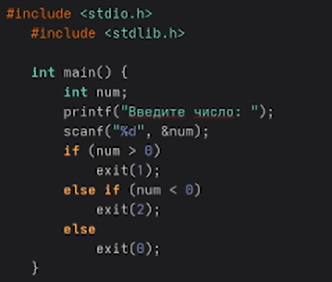
Код sign.c
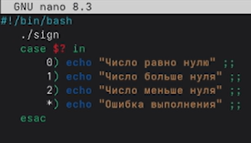
Код task2.sh
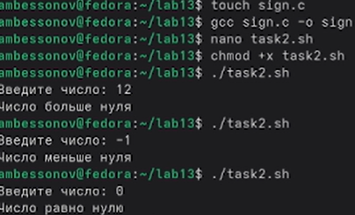
Выполнение task2.sh

3.4 4. Задание 3: Создание и удаление нумерованных файлов
Разработан скрипт task3.sh, который создаёт файлы 1.tmp, 2.tmp, …, N.tmp при запуске с одним аргументом N, и удаляет их при запуске с аргументами N delete.
Первоначальный вариант содержал ошибки (использование $1 вместо $i в циклах), но в процессе отладки они были исправлены. Итоговый корректный код:
#!/bin/bash
if [ $# -eq 1 ] && [[ "$1" =~ ^[0-9]+$ ]]; then
for ((i=1; i<=$1; i++)); do touch "$i.tmp"; done
echo "Создано $1 файлов"
elif [ $# -eq 2 ] && [ "$2" = "delete" ] && [[ "$1" =~ ^[0-9]+$ ]]; then
for ((i=1; i<=$1; i++)); do [ -f "$i.tmp" ] && rm "$i.tmp"; done
echo "Удалено $1 файлов"
else
echo "Usage: $0 N (create files 1..N.tmp)"
echo " $0 N delete (delete files 1..N.tmp)"
exit 1
fi
Скрипту даны права на выполнение. Выполнены команды:
./task3.sh 3 # создание трёх файлов
./task3.sh 3 delete # удаление этих файлов
Файлы успешно создавались и удалялись.
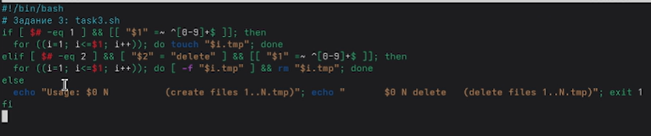
Код task3.sh
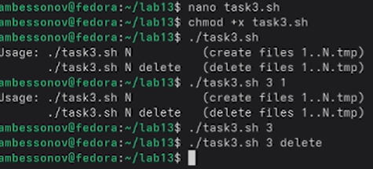
Выполнение task3.sh

3.5 5. Задание 4: Архивация файлов с фильтром по времени
Создан скрипт task4.sh, который принимает путь к директории и выполняет: - базовую архивацию всех файлов в backup_all.tar; - архивацию только файлов, изменённых менее 7 дней назад, в backup_recent.tar.
Листинг task4.sh:
#!/bin/bash
if [ $# -ne 1 ] || [ ! -d "$1" ]; then
echo "Usage: $0 directory"
exit 1
fi
tar -cf backup_all.tar -C "$1" .
echo "Created backup_all.tar"
find "$1" -type f -mtime -7 -print0 | tar -cf backup_recent.tar --null -T -
echo "Created backup_recent.tar (files modified less than 7 days ago)"
Скрипт протестирован. Создана тестовая директория ~/testdir, в ней с помощью touch -d "10 days ago" oldfile создан старый файл. Затем выполнен запуск:
./task4.sh ~/testdir
Оба архива успешно созданы. В backup_recent.tar попали только новые файлы (старый файл не включён).
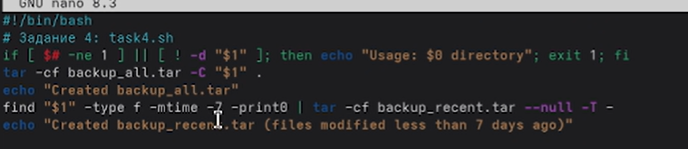
Код task4.sh
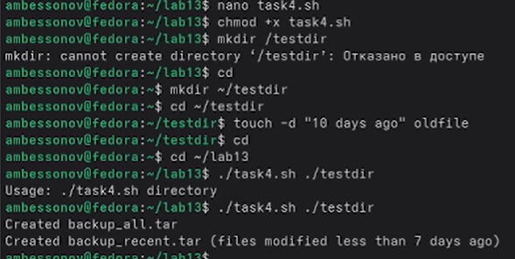
Выполнение task4.sh

4. Выводы
В ходе выполнения лабораторной работы были изучены:
- способы разбора ключей командной строки в bash (ручной разбор для длинных опций, getopts для коротких);
- механизм получения кода возврата программы через $? и его анализ с помощью case;
- написание циклов for для создания и удаления групп файлов;
- использование find для фильтрации файлов по времени изменения и передача списка в tar через --null -T -;
- различия между управляющими конструкциями while и until, операторы break и continue.
Все задания выполнены успешно, скрипты отработали корректно. Полученные навыки позволяют автоматизировать типовые задачи администрирования в UNIX-средах.

5. Контрольные вопросы

5.1 Каково предназначение команды getopts?
getopts — встроенная команда bash для разбора коротких ключей командной строки (вида -a, -b, -c). Она упрощает обработку опций с возможными аргументами, автоматически сдвигая позиционные параметры. Используется внутри цикла while вместе с case.

5.2 Какое отношение метасимволы имеют к генерации имён файлов?
Метасимволы (*, ?, [...]) используются для подстановки шаблонов (wildcard expansion). Оболочка заменяет их на список имён файлов, соответствующих шаблону. Это позволяет выполнять операции над группами файлов без явного перечисления каждого.

5.3 Какие операторы управления действиями вы знаете?
- if — условное выполнение.
- else / elif — альтернативные ветви.
- case — множественный выбор.
- for — цикл со списком.
- while — цикл с предусловием.
- until — цикл с условием продолжения (пока ложно).
- break — выход из цикла.
- continue — переход к следующей итерации.

5.4 Какие операторы используются для прерывания цикла?
- break — немедленно прерывает выполнение цикла.
- continue — прерывает текущую итерацию и переходит к следующей (условие проверяется заново).

5.5 Для чего нужны команды false и true?
true всегда возвращает код завершения 0 (успех), false — код 1 (ошибка). Они применяются для создания бесконечных циклов (while true), явного указания успеха/неуспеха в условных конструкциях, а также в сценариях, где требуется фиксированный код возврата.

5.6 Что означает строка if test -f man$s/$i.$s, встреченная в командном файле?
Эта строка проверяет, существует ли файл с именем, сформированным из переменных man$s/$i.$s. Здесь $s и $i — переменные оболочки. Команда test -f возвращает истину, если файл существует и является обычным файлом. Таким образом, проверяется наличие файла, путь к которому зависит от значений переменных.

5.7 Объясните различия между конструкциями while и until.
- while выполняет тело цикла, пока условие истинно (код возврата команды-условия равен 0).
- until выполняет тело цикла, пока условие ложно (код возврата команды-условия не равен 0).
То есть until команда; do ... done эквивалентно while ! команда; do ... done.
while используется для повторения, пока что-то верно; until — пока что-то не станет верным.

Список литературы

6. ********

